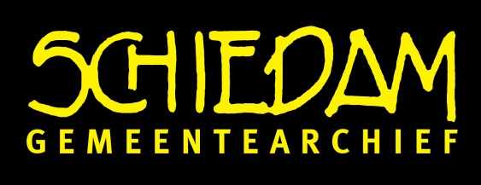

**Programma Netwerkbijeenkomst**

**vrijdag 16 maart Gemeentearchief Schiedam**

(bijgesteld programma met namen)

9.45 inloop

10.15 Actualiteitenrondje

10.45 introductie Pleio/Kia (Ivonne Lipsch)

11.00 Aan de slag met werkplan Kennisplatform Educatie en Presentatie (Ivonne Lipsch)

12.00 lunch

13.00 Digitale tools v/d Winterschool (Stefanie van Odenhoven)

13.30 Hoe zet je 18e eeuwse rechterlijke bronnen in bij educatief project? (Susan Suèr)

14.00 Toelichting & Discussie www.Watstaatdaer.nl & Allemaaloppapier.nl (Anneke van Waarden)

14.30 Pauze

14.45 Quiz bij originele bronnen in een educatief project (Caroline Nieuwendijk)

15.15 Inzet vrijwilligers bij educatieve projecten (Anneke van Waarden)

15.30 (Alcoholvrije) Borrel

Het is belangrijk dat veel educatoren/presentatoren meepraten over het Werkplan!!

Aanmelden liefst zsm, maar voor 12 maart: LIEFST via Archief2.0 en anders [**c.nieuwendijk@schiedam.nl**](mailto:c.nieuwendijk@schiedam.nl)

Lunch en borrel krijg je aangeboden door Gemeentearchief Schiedam.

**Bezoekadres**

Gemeentearchief Schiedam

Stadserf 1 (3de verdieping)

3112 DZ Schiedam

**Routebeschrijving**: https://www.schiedam.nl/Def/Gemeentearchief/Over-het-archief/Routebeschrijving.html